Assegnata una funzione f(x) su un intervallo (a,b) se ne consideri il grafico.
In un punto c all’interno dell’intervallo (a,b) tracciamo la retta tangente nel punto (c,f(c))

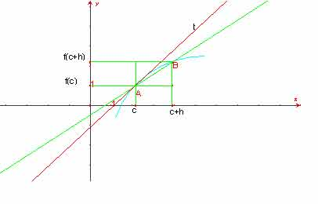
Calcoliamo il coefficiente angolare della tangente in (c,f(c)) come

$$\underset{h→0}{\text{lim}}\frac{f(c+h)−f(c)}{h}$$

Indichiamo tale valore, se esiste finito come derivata della funzione f nel punto c.
La derivata di una funzione in un punto c rappresenta il coefficiente angolare della retta tangente al grafico della funzione nel punto di ascissa c.

Se attribuiamo ad h valori sempre più piccoli, il punto B si avvicina sempre di più al punto A. Quando h tende al valore zero, il punto B tende a sovrapporsi al punto A. Il coefficiente angolare della secante AB tende al coefficiente angolare della tangente.

